ИССЛЕДОВАНИЕ ПРОЧНОСТИ ЖЕЛЕЗОБЕТОННЫХ КОЛОНН НА ВЗРЫВНЫЕ НАГРУЗКИ МЕТОДОМ КОМПЬЮТЕРНОГО МОДЕЛИРОВАНИЯ

Белов Н.Н., Югов Н.Т., Копаница Д.Г., Кабанцев О.В., Югов А.А.,
Овечкина А.Н.

Томский государственный архитектурно-строительный университет, г.Томск, Россия

РЕЗЮМЕ

В рамках механики сплошных сред в трехмерной постановке численным методом конечных элементов, модифицированным на решение задач удара и взрыва, проведено решение задачи о расчете разрушений в бетонных и железобетонных колоннах при подрыве на их боковых поверхностях цилиндрических зарядов открытого взрывчатого вещества (ВВ). Действие заряда ВВ на колонну моделируется действием импульсной нагрузки. Разрушение бетона при динамическом нагружении рассматривается как процесс роста и слияния микротрещин под действием образующихся в процессе нагружения напряжений.

ВВЕДЕНИЕ

В [1-3] приведено решение задачи о внедрении модельных снарядов в конструкции из бетонных плит и песчаного грунта и подрыве находящегося в них ВВ на различной глубине. Расчет разрушения бетона проведен в рамках феноменологического подхода, в котором критерии прочности бетона выражаются через инвариантные связи критических значений микрохарактеристик процесса – напряжений и деформаций. Поведение железобетонных плит в условиях высокоскоростного удара, когда характерный размер ударника больше характерного размера армирующей сетки, рассмотрено в [1,4]. Математическая модель, в которой динамическое разрушение бетона рассматривается как процесс роста и слияния микротрещин под действием образующихся в процессе нагружения напряжений, изложена в [5]. В ней проведено сравнение данных математического моделирования процессов ударного взаимодействия цилиндрических ударников с бетонными плитами, полученных в рамках обоих подходов, как между собой, так и с данными эксперимента. Эта модель позволяет рассчитывать процессы разрушения в хрупких материалах при многократном ударном нагружении. В частности, она использовалась в [6,7] для исследования процессов измельчения частиц из пористой высокопрочной керамики при получении субмикронных порошков в пневмоциркуляционных аппаратах.
В данной работе модель динамического разрушения, в которой разрушение рассматривается как процесс роста и слияния микротрещин под действием приложенных напряжений, используется для анализа прочности бетонных и железобетонных колонн при подрыве на их поверхности цилиндрического открытого заряда ВВ.
При детонации заряда ВВ на поверхности колонны в последней происходит либо откол бетона с лицевой и тыльной поверхностей, либо полное разрушение материала под зарядом с образованием сквозного отверстия. При математическом моделировании поведения колонны при контактном взрыве необходимо интегрировать две системы дифференциальных уравнений, одна из которых описывает движение продуктов детонации, другая – поведение железобетона при действии продуктов детонации. Возможен и более простой способ решения задачи. Действие продуктов детонации на мишень можно заменить действием импульсной нагрузки, моделирующей контактный взрыв заряда ВВ. При таком подходе решается только система уравнений, описывающая поведение материала колонны.

1. ПОСТАНОВКА ЗАДАЧИ О ДЕЙСТВИИ ИМПУЛЬСНОЙ НАГРУЗКИ, МОДЕЛИРУЮЩЕЙ КОНТАКТНЫЙ ВЗРЫВ ЗАРЯДА ВВ,
НА БЕТОННУЮ ПЛИТУ

Остановимся более подробно на этом подходе к решению задачи. С этой целью определим величину суммарного импульса $I_{s}$, переданного мишени продуктами детонации при взрыве цилиндрического заряда высотой $h$ и диаметром $d=2r_{0}$.
Зависимость давления $p_{x}$ на контактной поверхности в точке на оси симметрии оси от времени можно определить по формуле [8]:
$p_{x}=\frac{\text{64}}{\text{27}}p_{н}{\left(\frac{h}{D_{н}t}\right)}^{3}{{\left(1−ω_{0}\right)}^{3}}/{{\left\{1−ω_{0}\left[1−{\left(\frac{h}{D_{н}t}\right)}^{β−1}\right]\right\}}^{\frac{3β}{β−1}}}$, (1.1)
где $p_{н}$ - давление в точке Чепмена-Жуге; $D_{н}$ - скорость детонации; $ρ_{\text{он}}$ - плотность ВВ; $ω_{0}=\frac{u_{0}}{D_{н}}$; $u_{0}$ - начальная скорость границы раздела твердое тело – продукты детонации. Величина $β$ определяется приближенным соотношением
$β=1+0,\text{02}{\left(ρ_{0}c_{0}\right)}^{0,\text{24}}$,
где $c_{0}$ - скорость звука в материале (м/с); $ρ_{0}$ - начальная плотность материала (кг/м³).
Для алюминия, стали и бетона $β≈2$.
Учитывая это допущение из (1.1) получаем:
$p_{x}=\frac{\text{64}}{\text{27}}p_{н}{\left(\frac{h}{D_{н}t}\right)}^{3}\frac{{\left(1−ω_{0}\right)}^{3}}{{\left[1−ω_{0}+ω_{0}\frac{h}{D_{н}t}\right]}^{6}}$. (1.2)
Из (1.2) следует, что в момент выхода детонационной волны на поверхность раздела сред ($t_{0}=\frac{h}{D_{н}}$)
$p_{x}=p_{0}=\frac{\text{64}}{\text{27}}p_{н}{\left(1−ω_{0}\right)}^{3}$ . (1.3)
Величину можно определить графоаналитическим методом. При взаимодействии продуктов детонации с твердым телом в последнем возникает ударная волна, интенсивность которой определяется характеристиками ВВ. В зависимости от плотности твердого тела в продукты детонации отражается либо волна вторичного сжатия, начальная интенсивность которой определяется зависимостью [8]
$u_{x}=\frac{D_{н}}{\left(n+1\right)}\left[1−\frac{\sqrt{2n}\left(\frac{p_{x}}{p_{н}}−1\right)}{\sqrt{\left(n+1\right)\frac{p_{x}}{p_{н}}+\left(n−1\right)}}\right]$, (1.4)
либо волны разрежения. В этом случае
$u_{x}=\frac{D_{н}}{\left(n+1\right)}\left\{1+\frac{2n}{\left(n−1\right)}\left[1−{\left(\frac{p_{x}}{p_{н}}\right)}^{\frac{\left(n−1\right)}{2n}}\right]\right\}$, (1.5)
где $n$ - показатель изэнтропы; $p_{x},u_{x}$ - давление и массовая скорость в продуктах детонации на поверхности твердого тела.
Решение этих уравнений совместно с уравнением ударной адиабаты материала твердого тела, на поверхности которого произошел подрыв ВВ,
$p=ρ_{0}\text{Du}$, (1.6)
где $D=c_{0}+\text{qu}$ - скорость ударной волны, полностью определяет решение задачи о нахождении давления $p_{0}$ на границе раздела сред. Из (1.3) имеем
$ω_{0}=1−\frac{3}{4}{\left(\frac{p_{0}}{p_{н}}\right)}^{13}=\frac{u_{0}}{D_{н}}$.
Экспериментальные параметры детонационных волн ($ρ_{\text{он}}, D_{н}, p_{н}, ρ_{н}, u_{н}, n$) для некоторых конденсированных ВВ и значения коэффициентов $c_{0}$ и $q$ряда материалов приведены в [8].
На рис.1 графоаналитическим методом проведено решение задачи о нахождении начального давления $p_{o}$ и массовой скорости $u_{0}$ при подрыве заряда ТГ 50/50 плотностью (, $n=3$) на поверхностях стальной и бетонной плит.

Рис.1. Графоаналитический метод нахождения начального давления и массовой скорости на границе продукты детонации – твердое тело.

Кривые 1,2 – ударные адиабаты стали и бетона, кривая 3 – адиабата вторичного сжатия продуктов взрыва, кривая 4 – изэнтропа разгрузки. При подрыве заряда на поверхности стальной плиты в продукты детонации отражается вторичная волна сжатия, от бетонной плиты – волна разгрузки. Начальное давление на границе раздела бетон – продукты детонации - (), на границе сталь – продукты детонации ().
Как показано в [8], давление на контактной поверхности падает с течением времени чрезвычайно резко. Из этого следует, что импульс, обуславливающий местное действие взрыва, сообщается преграде за весьма короткий промежуток времени, равный, примерно $4\frac{h}{D_{н}}$. С учетом этого величину суммарного импульса $I_{s}$ действующего при взрыве, можно определить по формуле (1.7).
(1.7)
где $M={πr}_{0}^{2}{hρ}_{\text{он}}$ - масса заряда.
Увеличение импульса заряда, переданного продуктами детонации твердому телу, при увеличении длины заряда происходит лишь до определенного предела. При увеличении заряда выше оптимального значения увеличение импульса не должно наблюдаться. При этом длина его активной части [8]. Учитывая это обстоятельство в уравнении (1.7) необходимо вместо массы заряда использовать массу его активной части. Если длина заряда, то активная масса заряда определяется объемом усеченного конуса, высота которого равна . Масса активной части заряда выражается в этом случае следующей зависимостью [8]
$M_{a}={πr}_{0}^{2}ρ_{\text{он}}\left(\frac{4}{9}h−\frac{8}{\text{81}}\frac{h^{2}}{r_{0}}+\frac{\text{16}}{\text{2187}}\frac{h^{3}}{r_{0}^{2}}\right)$.
Предположим теперь, что удельный импульс $i_{r}$ распределяется на поверхности колонны по параболическому закону, причем на расстоянии, равном радиусу заряда $r_{0}$ его величина составляет половину от величины на оси симметрии, а эпюра давления на оси симметрии, имеет треугольную форму с максимумом $p_{0}$ и длительностью Т. С учетом этого, действие продуктов детонации на лицевую поверхность колонны можно заменить действием импульса давления, которое в зоне контакта имеет вид:
$p\left(r,t\right)=p_{0}\left(1−\frac{t}{T}\right)\left[1−0,5{\left(\frac{r}{r_{0}}\right)}^{2}\right]$, (1.8)
где $T=\frac{2I_{s}}{{πr}_{0}^{2}p_{0}}$ - время действия импульса давления на поверхность колонны.
На рис.2 приведены зависимости массы заряда М (кривая 1), массы его активной части М_{а} (кривая 2) и суммарного импульса $I_{s}$ (кривая 3), переданного зарядом ВВ ТГ 50/50 диаметром 6 см бетонной плите, от его высоты h.

Рис.2. Зависимость массы заряда М, массы его активной части и суммарного импульса, переданного зарядом бетонной плите.

Видно, что в то время как с ростом высоты заряда его масса возрастает линейно от 46,65г при h = 1см до 630г при h_{кр} = 13,5 см, масса его активной части возрастает от 19,2г при h = 1см до 90г при h = 9 см, т.е. практически при данной высоте достигает своего предельного значения 93,3г. Аналогично ведет себя и суммарный импульс $I_{s}$.

2. МАТЕМАТИЧЕСКАЯ МОДЕЛЬ УДАРНО-ВОЛНОВОГО ДЕФОРМИРОВАНИЯ И РАЗРУШЕНИЯ МЕЛКОЗЕРНИСТОГО БЕТОНА

Мелкозернистый бетон содержит большое число концентраторов напряжений-пор, трещин, границ зерен - зарождение разрушения на которых происходит в области упругого деформирования. Микроразрушения в бетоне могут появиться при сжатии под действием девиаторных напряжений, что приводит к падению сопротивления разрушению.
Неоднородная пористая среда представлена как двухкомпонентный материал, состоящий из твердой фазы – матрицы и включений – пор. Предполагается, что форма пор близка к сферической, а функция распределения по размерам такова, что они могут быть охарактеризованы некоторым общим для всего ансамбля пор характерным размером a₀. Удельный объем пористой среды υ представляется в виде суммы удельного объема материала матрицы υ_{m}, удельного объема пор υ_{p} и удельного объема υ_{t}, образующегося при раскрытии трещин:$υ=υ_{m}+υ_{p}+υ_{t}$. Пористость материала характеризуется относительным объемом пустот $ξ=ξ_{p}+ξ_{t}$, либо параметром $α=υ/{υ_{m}}$, которые связаны зависимостью $α=1/(1−ξ)$. Здесь $ξ_{t}={υ_{p}}/υ$, $ξ_{t}={υ_{t}}/υ$ - относительные объемы пор и трещин соответственно.
Система уравнений, описывающих движение пористой упругопластической среды, имеет вид [9]
$$\frac{d}{\text{dt}}\int_{V}{ρ\text{dV}}=0,$$
$\frac{d}{\text{dt}}\int_{V}{ρ\overline{u}\text{dV}}=\int_{S}{\overline{n}⋅σ \text{dS}}$,
$\frac{d}{\text{dt}}\int_{V}{ρ\text{EdV}}=\int_{S}{\overline{n}⋅σ⋅\overline{u}\text{dS}}$, (2.1)
$$p=\frac{ρ_{0}}{α}\left[γ_{0}ε+\frac{c_{0}^{2}\left(1−γ_{0}η/2\right)η}{{\left(1−qη\right)}^{2}}\right]$$
$e=\frac{s^{J}}{2μ}+λs$,
$s:s=\frac{2}{3}σ_{T}^{2}$,
где t – время; V – объем интегрирования; S – его поверхность; $\overline{n}$ – единичный вектор внешней нормали; ρ - плотность; $σ=−\text{pg}+s$ - тензор напряжений; s – его девиатор; p – давление; g – метрический тензор; $\overline{u}$ – вектор скорости; $E=ε+{\overline{u}⋅\overline{u}}/2$ - удельная полная энергия; ε - удельная внутренняя энергия; $e=d−(d:g)g/3$ - девиатор тензора скоростей деформаций; $d=(∇\overline{u}+∇{\overline{u}}^{T})/2$ - тензор скоростей деформаций; $s^{J}=\overset{˙}{s}+s⋅ω−ω⋅s$ - производная девиатора тензора напряжений в смысле Яуманна-Нолла; - модуль сдвига; - предел текучести; $ω=(∇{\overline{u}}^{T}−∇\overline{u})/2$ - тензор вихря; ρ₀, c₀, μ₀, $σ_{\text{min}}$, $σ_{\text{max}}$, k, $q$,γ₀ – константы материала матрицы; $η=1−ρ_{0}υ/α$. Параметр λ исключается с помощью условия текучести.
Для замыкания системы (2.1) необходимы уравнения, описывающие изменение параметра α при растяжении и сжатии. Разрушение хрупких материалов происходит главным образом в связи с возникновением и ростом микротрещин. Максимальное упругое полураскрытие монетообразной трещины под действием растягивающего напряжения, перпендикулярного плоскости трещины, определяется из соотношения
$δ=−\frac{2(1−ν)}{{\text{πμ}}_{0}}{\text{Rp}}_{m}$,
где ν – коэффициент Пуассона; R – радиус трещины; $p_{m}=αp$ - давление в материале матрицы. Предполагая, что при раскрытии трещины ее берега образуют эллипсоид вращения с полуосями δ,R,R, найдем объем трещины:
$V_{T}=−\frac{8(1−ν)}{3μ_{0}}R^{3}αp$. (2.2)
Пусть в процессе нагружения не происходит образования новых трещин, а деформирование материала сопровождается ростом изначально существующих с характерным размером R, тогда из (2.2) следует
$ξ_{t}=−\frac{8(1−ν)}{3μ_{0}}N_{0}R^{3}αp$, (2.3)
где N₀ – число трещин в единице объема. Считая, что до начала фрагментирования поврежденного трещинами материала объем пор остается неизменным и равен ξ₀, получим
$ξ_{t}=ξ−ξ_{0}=\frac{α−α_{0}}{α_{0}α}$. (2.4)
Подставляя (2.4) в (2.3), окончательно имеем
$p=−\frac{3μ_{0}(α−α_{0})}{8(1−ν)N_{0}α_{0}R^{3}α^{2}}$. (2.5)
Из уравнения (2.5) вытекает, что с увеличением радиуса трещины рост несплошностей облегчается. Рост трещин определяется уравнением
${\overset{˙}{R}}/R=F_{1}+F_{2}$, (2.6)
где $F_{1}=({αs}_{i}−s_{})/{η_{1}}$ при ${αs}_{i}>s_{}$; $F_{1}=0$ при ${αs}_{i}≤s_{}$;$F_{2}=(\left|αp\right|−p_{})/{η_{2}}$ при $p<0∧\left|αp\right|>p_{}$; $F_{2}=0$ при $p≥0∨\left|αp\right|≤p_{}$; $s_{i}=\sqrt{\frac{3}{2}s:s}$; $s_{}=s_{\text{01}}(1−R/{R_{}})$; $p_{}=p_{\text{01}} (1−R/{R_{}})$; $R_{}=β/{\sqrt[3]{N_{0}}}$; s₀₁, p₀₁, η₁, η₂, β – константы материала.
Слияние микротрещин в случае достаточно пластичных материалов происходит в результате их непосредственного соприкосновения. Расчеты системы упругих трещин показывают, что взаимодействие между ними и слияние имеет место при расстояниях между ближайшими их концами порядка двух, трех размеров трещин [10]. Это критическое расстояние связано с размером зоны вокруг трещины, где существенна концентрация их напряжений, обусловленная трещиной (область влияния трещины). Построение количественной модели слияния микродефектов вплоть до образования микроскопических фрагментов является сложной задачей. Предполагается, что слияние микротрещин начинается, когда их характерный размер $R$ при постоянной концентрации $N_{0}$ достигает критической величины $R_{}=β/{\sqrt[3]{N_{0}}}$. Процесс фрагментирования поврежденного трещинами материала и поведение разрушенного материала описывается в рамках модели пористой упругопластической среды. Система уравнений (2.1) замыкается уравнениями для роста и затекания пор под действием растягивающих и сжимающих напряжений [9]:
$$γ_{0}{\text{ερ}}_{0}+\frac{ρ_{0}c_{0}^{2}\left(1−\frac{γ_{0}η}{2}\right)η}{{\left(1−qη\right)}^{2}}−\frac{2}{3}σ_{T}α\text{ln}\left(\frac{α}{α−1}\right)=0$$
при $p≥\frac{2}{3}σ_{T}\text{ln}\left(\frac{α}{α−1}\right)$ (сжатие);
$$γ_{0}{\text{ερ}}_{0}+\frac{ρ_{0}c_{0}^{2}\left(1−\frac{γ_{0}η}{2}\right)η}{{\left(1−qη\right)}^{2}}−a_{s}\text{ln}\left(\frac{α}{α−1}\right)=0$$
при $p≥−\frac{a_{s}}{α}\text{ln}\left(\frac{α}{α−1}\right)$ (разгрузка).
Фрагментация поврежденного трещинами материала, подвергнутого воздействию растягивающих напряжений, происходит, когда относительный объем пустот достигает критической величины $ξ_{}$. Если поврежденный трещинами материал подвергнут воздействию сжимающих напряжений, то критерием фрагментирования является предельная величина интенсивности пластических деформаций ,
$e_{u}=\frac{\sqrt{2}}{3}\sqrt{3T_{2}−T_{1}^{2}}$,
где Т₁, Т₂ – первый и второй инварианты тензора деформаций.
При растяжении фрагментированный материал описывается как порошок, движение которого происходит в соответствии с уравнениями для среды лишенной напряжений. Пористость $α$ в материале определяется уравнением
$γ_{0}ε+\frac{c_{0}^{2}\left(1−\frac{γ_{0}η}{2}\right)η}{{\left(1−qη\right)}^{2}}=0$.
При расчете прочности железобетонных колонн возникают трудности вычислительного характера, связанные с видом армирования колонны (класс арматуры, ее диаметр) в каждом отдельном случае. Учитывая реальные размеры колонны и диаметры арматурных стержней, можно сделать вывод, что при прямом учете армирующих стержней реализуются мелкие шаги, как по пространству, так и по времени интегрирования. Чтобы снизить объем вычислений, в расчетную схему вносятся изменения. Армирующий стержень с прилегающим к нему бетоном моделируется упругопластической средой, представляющей собой гомогенную двухфазную смесь стали и бетона, начальная плотность которой $ρ_{0\text{жб}}$определяется по формуле
$ρ_{0\text{жб}}=ν_{1}ρ_{0с}+ν_{2}ρ$,
где $ν_{1}, ν_{2}, ρ_{0с}, ρ_{0б}$ - начальные объемные концентрации и плотности стали и бетона ($ν_{1}+ν_{2}=1$).
Объемные концентрации определяются через площади, занятые сталью и бетоном в сечении, перпендикулярном направлению арматурного стержня:
$$ν_{1}=\frac{{πd}^{2}}{4S_{1}}, ν_{2}=1−ν_{1},$$
где d – диаметр стержня, S₁ – площадь армированного слоя бетона.
Уравнение состояния смеси имеет вид:
$p_{т}=\frac{ρ_{0\text{жб}}с_{0s}^{2}\left(1−\frac{γ_{s}η}{2}\right)η}{{\left(1−q_{s}η\right)}^{2}}+γ_{s}ρ_{0\text{жб}}ε$,
где , $υ_{т}$- удельный объем смеси, $γ_{s}$ - коэффициент Грюнайзена, .
Коэффициенты $с_{0s}$ и $q_{s}$линейной зависимости скорости ударной волны $D$ в смеси от массовой скорости $u$ $D=c_{0s}+q_{s}u$ определяется через ударные адиабаты компонент смеси
$D=c_{0i}+q_{i}u$ ($i=1, 2$).
Коэффициент Грюнайзена $γ_{s}$ для смеси определяется через коэффициенты Грюнайзена компонент $γ_{0i}$
.
В переменных ($υ, p$) ударная адиабата смеси имеет вид
.
Использую для смеси соотношения на ударной волне , можно построить зависимость скорости ударной волны от массовой скорости и определить $с_{0s}$ и $q_{s}$. Модуль сдвига смеси $μ_{0s}$ и предел текучести $σ_{\text{Тs}}$ определяются по формулам
$μ_{0s}=1/{\left({ν_{1}}/{μ_{\text{01}}}+{ν_{2}}/{μ_{\text{02}}}\right)}$, $σ_{\text{Тs}}=т_{1}σ_{Т1}+т_{2}σ_{Т2}$,
где $т_{i}=\frac{ν_{i}ρ_{0i}}{ρ_{0\text{жб}}}$ - массовые концентрации стали ($i=1$) и бетона ($i=2$) в армированном слое бетона, $μ_{0i}, σ_{\text{Ts}}$ - соответственно модули сдвига и пределы текучести компонентов смеси.
В отличие от бетона, который разрушается хрупко, смесь бетона со сталью разрушается так же как пластичные материалы.
В таблице 1 приведены физико-механические характеристики бетона и стали, а так же параметры модели деформирования и разрушения бетона при динамическом нагружении.
Таблица 1.
Физико-механические характеристики соударяющихся тел и параметры, используемые в модели мелкозернистого бетона.
Параметр | Бетон | Сталь | Смесь
ρ₀, г/см³ | 2,2 | 7,85 | 3,3
μ₀, ГПа | 17,0 | 82,0 | 1,7
с₀, см/мкс | 0,233 | 0,457 | 0,258
γ₀ | 2 | 2 | 2
$$q$$ | 1,51 | 1,49 | 1,5
$σ_{\text{min}}$, ГПа | 0,0077 | 0,6 | 0,13
$σ_{\text{max}}$, ГПа | 0,216 | - | -
k | 0,82 | - | -
ν | 0,256 | - | -
R₀, мкм | 2,5 | - | -
R*, мкм | 11,6 | - | -
N₀*10⁻⁷, см⁻³ | 64,0 | - | -
η₁, ГПа*мкс | 7000 | - | -
η₂, ГПа*мкс | 800 | - | -
p₀₁, ГПа | 0,00924 | - | -
S₀₁, ГПа | 0,0924 | - | -
β | 1 | - | -
α₀ | 1,01 | 1,0006 | 1,001
$$ξ_{}$$ | 0,013 | 0,3 | 0,23
 | 0,15 | 1,5 | 0,5
$а_{s}$, ГПа | 0,0053 | 0,4 | 0,087

3. ОБСУЖДЕНИЕ РЕЗУЛЬТАТОВ

Ниже представлены результаты математического моделирования процесса подрыва на боковой поверхности бетонных и железобетонных колонн безоболочечного заряда ВВ ТГ 50/50 различной массы в разных по высоте колонны местах.
Бетонные колонны представляют собой четырехгранные призмы 10х10х100см. Железобетонные колонны представляют собой рассмотренные выше бетонные колонны, армированные стальными этажерчатыми каркасами 8х8х8 см из стальных прутков диаметром 0,5см. Решение проведено численным методом конечных элементов, модифицированным на случай решения задач удара и взрыва [1,2]. Чтобы избежать при вычислениях использования мелких шагов по времени и пространству в расчетах стальной пруток и окружающий его бетон моделировались гомогенной смесью из стали и бетона. Физико-механические характеристики гомогенной смеси, используемые в расчетах, приведены в табл.1.
На рис.3а представлены конфигурация бетонной колонны после подрыва на ее боковой поверхности заряда массой 326г в момент времени 70мкс. Центр цилиндрического заряда диаметром 6 см и высотой 7 см находился на расстоянии 10 см от нижнего торца колонны. Расчеты показывают, что после инициирования ВВ в бетоне под зарядом формируется ударная волна, распространяющаяся вглубь колонны. Так как эпюра давления на границе раздела сред имеет треугольную форму, то вслед за ударной волной вглубь ударносжатого материала распространяется волна разгрузки. После выхода ударного фронта на свободную поверхность, противоположную поверхности на которой располагался заряд ВВ, образуется волна разгрузки высокой интенсивности. Взаимодействие встречных волн разгрузок, распространяющихся от тыльной и лицевой поверхностей колонны и волн разгрузки, распространяющихся от двух других свободных ее поверхностей, приводит к сильному тыльному отколу.
Развитие откола начинается с момента времени 2мкс и практически заканчивается к 3мкс. При этом образуется поверхность откола полусферической формы, диаметром равным ширине колонны. На поверхности действия ВВ образуется полусферическое углубление, диаметр и глубина которого с течением времени увеличиваются. К моменту времени 12мкс диаметр углубления становится равным ширине колонны. Сквозное отверстие в колонне формируется к моменту времени 20мкс. В дальнейшем сложная картина волнового взаимодействия приводит к катастрофическим разрушениям и потере ее устойчивости.
а)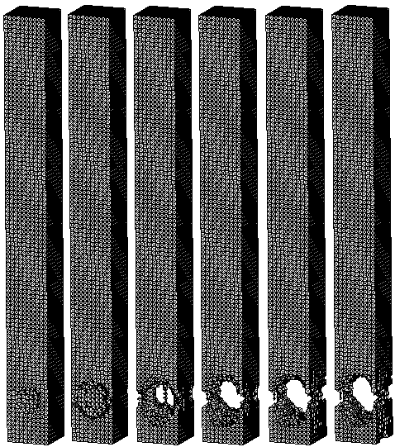 б) 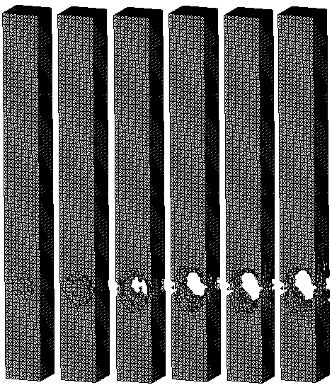 в) 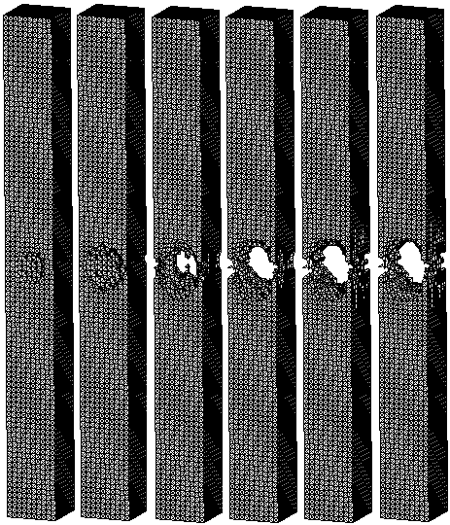
Рис.3. Конфигурации бетонных колонн после подрыва на их поверхности зарядов ТГ 50/50, расположенных на расстояниях 10см (а), 25см (б) и 50см (в) от нижнего торца, $t=\text{70}\text{мкс}$.

С целью исследования влияния местоположения подрыва заряда ВВ на прочность бетонной колонны был проведен расчет подрыва данного заряда ВВ на расстояниях 25см и 50см от нижнего торца колонны (рис.3б,в). Поскольку деформационные и ударно-волновые процессы в данных вариантах расчетов подобны описанному выше, то и разрушения колонн во всех трех случаях аналогичны, т.е. местоположение подрыва заряда ВВ не оказывает влияния на характер повреждения колонны.
На рис.4 представлены конфигурации железобетонных колонн после подрыва на их поверхностях аналогичного заряда ВВ в момент времени 70мкс. Центр цилиндрического заряда находился, как и в случае с бетонной колонной, на расстояниях 10см, 25см и 50см от нижнего торца колонны.
Анализ результатов показывает, что во всех случаях к моменту времени 20мкс происходит разрушение колонны с образованием сквозного отверстия, форма которого зависит от местоположения поперечной арматуры и заряда.
По окончанию процесса воздействия продуктов детонации ВВ на колонны наблюдается оголение стального каркаса после разрушения бетонного тела. В связи с тем, что один каркас без бетона плохо противостоит приложенным нагрузкам, можно полагать, что колонна утрачивает свою несущую способность.
Исследовано влияние высоты заряда на прочность железобетонных колонн. На рис.5 представлены конфигурации железобетонных колонн после подрыва на их поверхностях на расстоянии 10см от нижнего торца безоболочечных зарядов ВВ ТГ 50/50 массами 70, 140 и 233г соответственно. Расчеты показывают, что сквозное отверстие в колонне при массе заряда 70г образуется к моменту времени 50мкс, при массах 140 и 233г – к 30мкс. Кроме того, при массе ВВ 233г отмечается разрушение поперечной арматуры к моменту времени 70мкс.
а)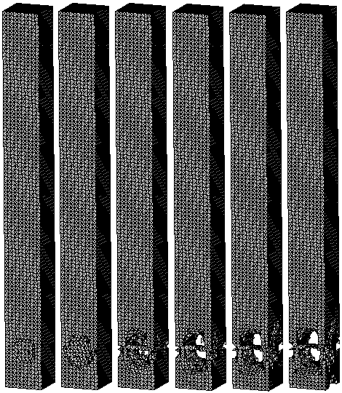 б)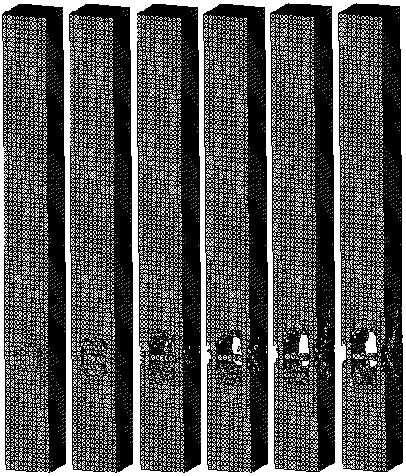 в)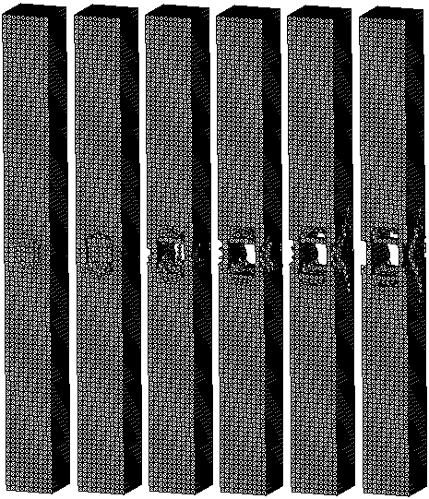
Рис.4. Конфигурации железобетонных колонн после подрыва на их поверхности зарядов ТГ 50/50 массой 326г, расположенных на расстояниях 10см (а), 25см (б), 50см (в) от нижнего торца, t = 70мкс.

а)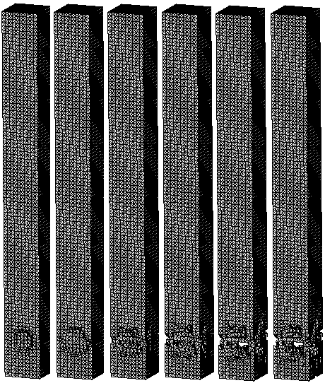 б)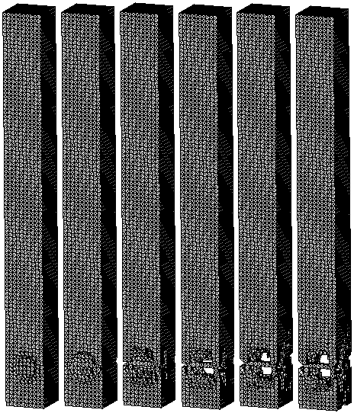 в) 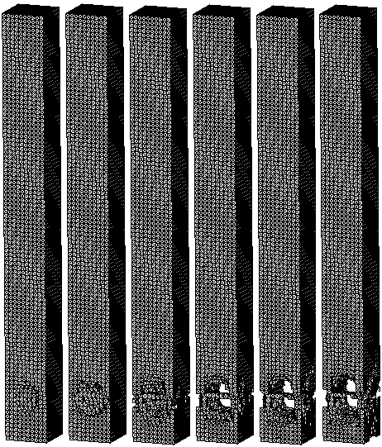
Рис.5. Конфигурации железобетонных колонн после подрыва на их поверхности зарядов ТГ 50/50 массами 70г (а), 140г (б), 233г (в) на расстоянии 10см от нижнего торца, t = 70мкс.

На рис.6 в моменты времени 20, 30, 70 мкс представлены лицевая и тыльная поверхности сталебетонной колонны после подрыва на ее лицевой поверхности заряда ВВ ТГ 50/50 массой 326 граммов. Колонна представляет собой стальную оболочку 1010100 см толщиной 0,33 см, заполненную мелкозернистым бетоном. Центр цилиндрического безоболочечного заряда диаметром 6 см и высотой 7 см находился на расстоянии 10 см от нижнего торца колонны. В расчетах стальной лист с окружающим его бетоном моделировался смесью из стали и бетона с объемными концентрациями $v_{1}=$0,33, $v_{2}=$0,67. На поверхности раздела ВВ и смеси возникает давление 30,7 ГПа, массовая скорость 1,5 км/с. Время действия продуктов детонации на колонну 3,077 мкс.

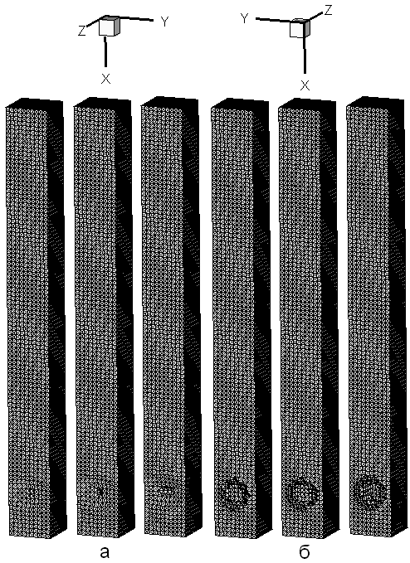
Рис.6. Конфигурации передней (а) и задней (б) сторон бетонной в стальной 0,33 см оболочке колонны 10х10х100 см после подрыва на ее боковой поверхности безоболочечного заряда ВВ ТГ 50/50 массой 326 граммов в моменты времени 20, 30, 70 мкс.

Из рисунка видно, что с лицевой стороны образуется кратер, внутри которого в центре произошел разрыв стальной оболочки. С тыльной стороны произошел откол, диаметром, примерно равным диаметру заряда. О состоянии бетонного тела колонны можно судить по распределению интенсивности пластических деформаций, представленных на рис.7 в сечениях, проходящих как вдоль, так и поперек колонны. Поперечные сечения колонны проходят через центр кратера.
Считается, что произошло фрагментирование поврежденного трещинами материала, если интенсивность пластических деформаций достигла предельной величины 0,15. К 20 мкс со стороны кратера материал фрагментирован на глубину, равную, примерно, 0,33 ширины колонны. С тыльной стороны произошел выброс бетона. Разрушение материала произошло по отрывному механизму. Глубина откола составляет 0,2 от ширины колонны.
В дальнейшем бетон, заполняющий оболочку, продолжает разрушаться и выкрашиваться наружу через тыльное отверстие. К моменту времени 70 мкс в основании колонны образуется обширная полость, приводящая к потере несущей способности сталебетонной колонны.
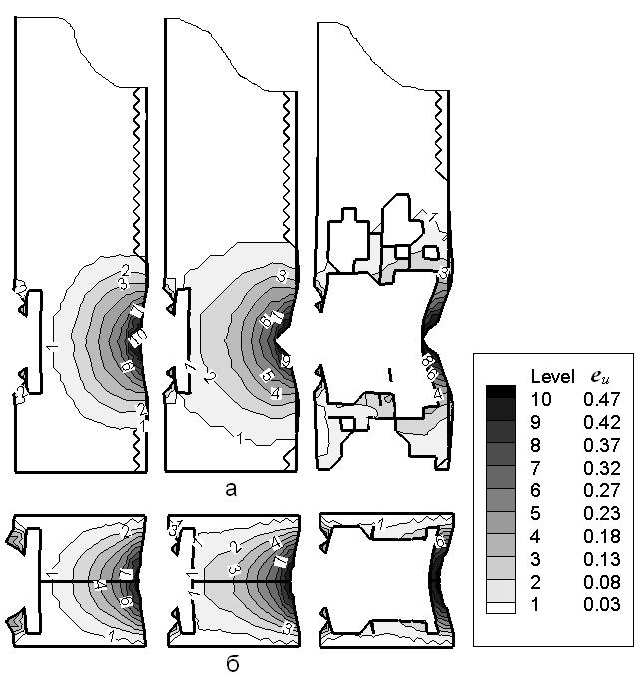
Рис.7. Изолинии интенсивности пластических деформаций в сечениях, проходящих вдоль (а) и поперек (б) колонны в моменты времени 20, 30, 70 мкс. Поперечные сечения колонны проходят через центр кратера

Проведенные расчеты показали, что для всех рассмотренных масс ВВ и геометрии колонн, на тыльной стороне колонны образуются мощные отколы, а в дальнейшем происходят серьезные повреждения колонн, несовместимые с дальнейшей их эксплуатацией.

ЛИТЕРАТУРА

- Белов Н.Н., Югов Н.Т., Копаница Д.Г., Югов А.А. Динамика высокоскоростного удара и сопутствующие физические явления. Томск, Scientific & Technical Translations, 2005, 356 с.
- Белов Н.Н., Копаница Д.Г., Кумпяк О.Г., Югов Н.Т. Расчет железобетонных конструкций на взрывные и ударные воздействия. Томск, Scientific & Technical Translations, 2004, 484 с.
- Афанасьева С.А., Белов Н.Н., Д.Г. Копаница Д.Г., Югов Н.Т., Югов А.А. Разрушение бетонных и железобетонных плит при высокоскоростном ударе и взрыве. Доклады академии наук, 2005, т.401, №2, с.185-188.
- Белов Н.Н., Югов Н.Т., Копаница Д.Г., Югов А.А. Расчет прочности конструкций из бетонных и железобетонных плит при высокоскоростном ударе. Журнал прикладной механики и технической физики, 2005, т.46, №2, с.165-173.
- Белов Н.Н., Югов Н.Т., Копаница Д.Г., Югов А.А. Модель динамического разрушения мелкозернистого бетона. Вестник ТГАСУ, 2005, №1, с.14-22.
- Белов Н.Н., Бирюков Ю.А., Росляк А.Т., Югов Н.Т., Афанасьева С.А. Механизм измельчения частиц при получении субмикронных порошков тугоплавких соединений в пневмоциркуляционном аппарате. Доклады академии наук, 2004, т.397, №3, с.337-341.
- Белов Н.Н., Бирюков Ю.А., Росляк А.Т., Югов Н.Т., Афанасьева С.А. Процессы ударного взаимодействия частиц керамических материалов при измельчении в пневмоциркуляционном аппарате. Теоретические основы химической технологии, 2005, т.39, №3, с.327-333.
- Баум Ф.А., Орленко Л.П., Станюкович К.П. и др. Физика взрыва. М., Наука, 1975, 704 с.
- Белов Н.Н., Демидов В.Н., Ефремова Л.В. и др. Компьютерное моделирование динамики высокоскоростного удара и сопутствующих физических явлений. Известия ВУЗов, Физика, 1992, №8, с.5-48.
- Салганик Р.Л. Механика тел с большим числом трещин. Известия АН СССР, Механика твердого тела, 1973, №4, с.149-158.

Поступила в редакцию 16 ноября 2006 года.

Работа выполнена при поддержке РФФИ (гран № 04 – 01 – 00856).

